Pycharm 使用说明
[201801]
- 初始化
- 当前版本为PyCharm 专业版2016.2
JRE: 1.8.0_76-release-b216 x86
JVM: OpenJDK Server VM by JetBrains s.r.o
- 版本激活
通过Help-Register-Activation code，粘贴激活码，如图1；
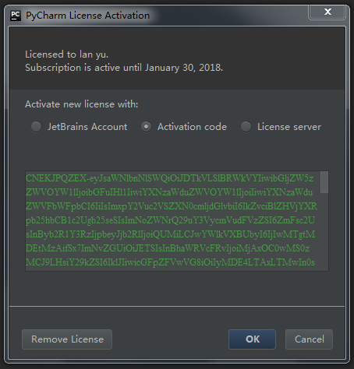
图1 -版本激活
- Python版本管理
File-Settings-Project:XXX-Project Interpreter，如图2；
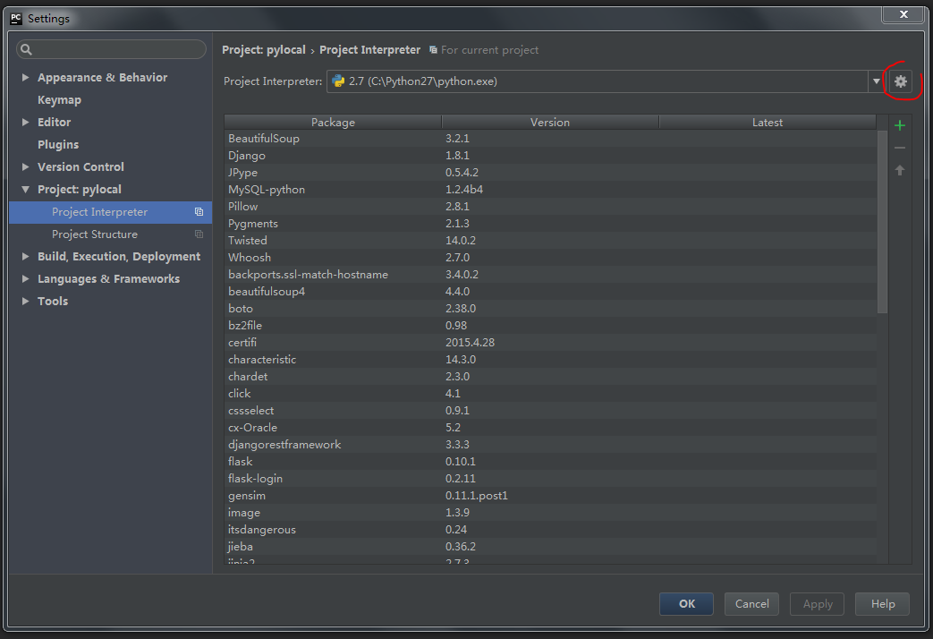
图2-Python版本管理
然后点击如图2红圈设置按钮，有Add Local(添加本地Python路径)、Add Remote(添加远程Python路径)、Create VirtualEnv(创建虚拟环境)、Create Conda Env(创建Conda虚拟环境)、More(更多，查看已添加版本，如图3)。注意：需添加路径需至python文件，如”C:\Anaconda3\python.exe”或”/usr/bin/python”。
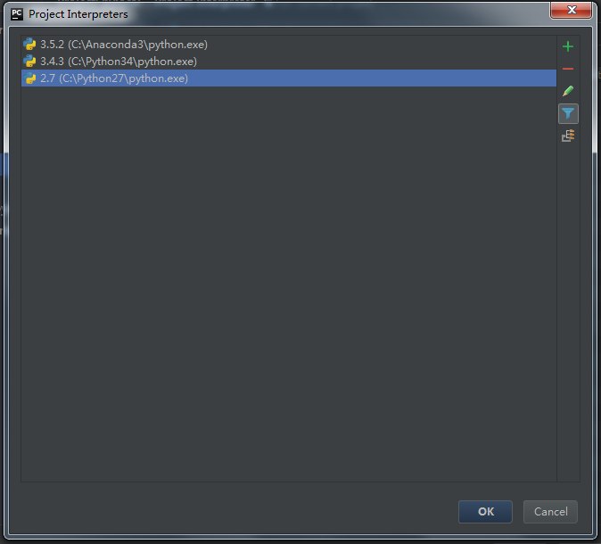
图3-更多Python版本
- 远程连接
远程连接Linux服务器，已知服务器上已有python，添加远程连接：
File-Settings-Project:XXX-Project Interpreter--Add Remote-
Deployment configuration，如图4，点击红圈处添加服务器
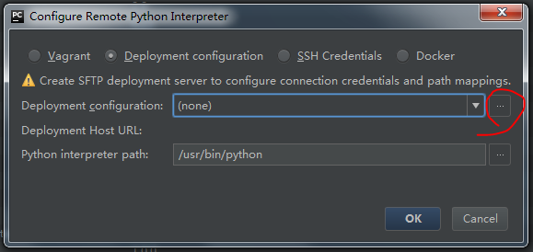
图4-添加远程连接
Add Server后点OK，一般选用SFTP连接方式，如图5：
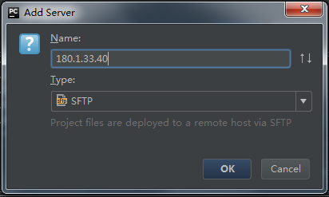
图5-添加远程服务器
填写远程服务器信息SFTP host(服务器IP)、Port(服务器端口，SFTP默认22)、RootPath(目标路径)、User name(登陆用户)、Auth type(密码方式，默认为Password)、Password(登陆密码)，填写完成后点击Test SFTP connection。若连接无误，提示连接成功，如图6：
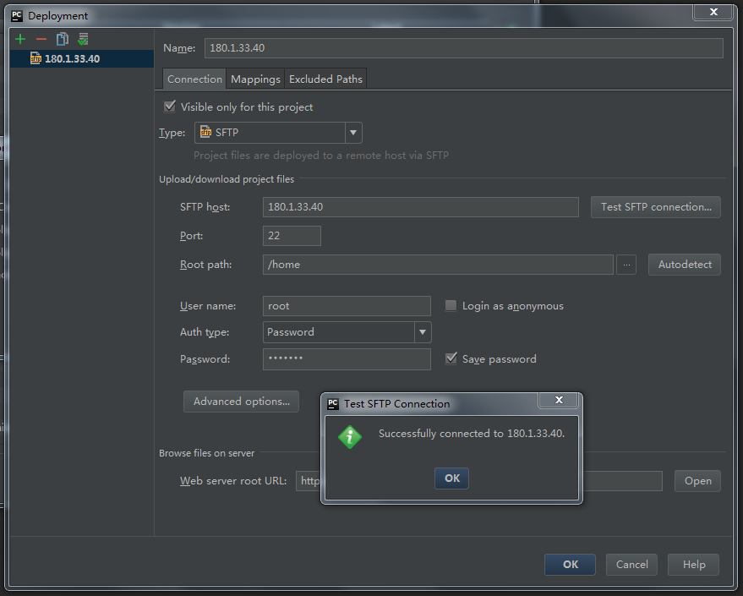
图6-填写远程服务器信息
连接无误后，选择Mappings，选择本地文件夹至Local path，Deployment path onserver填写”/”，Web path on server填写”/”，以便本地同步服务器，完成后点击“Add another mapping”，并点击OK完成，如图7：
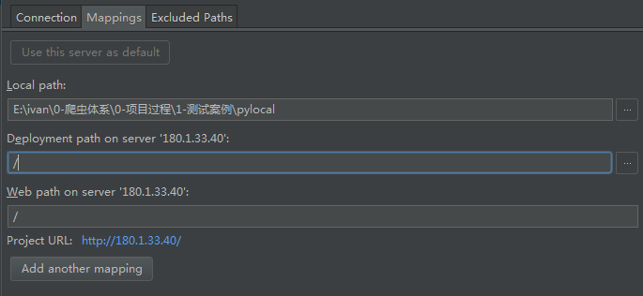
图7-本地同步服务器配置
完成后点击 Move，并在Python interpreter path选择对应Python路径，默认为
/usr/bin/python，并点击OK完成，如图8：
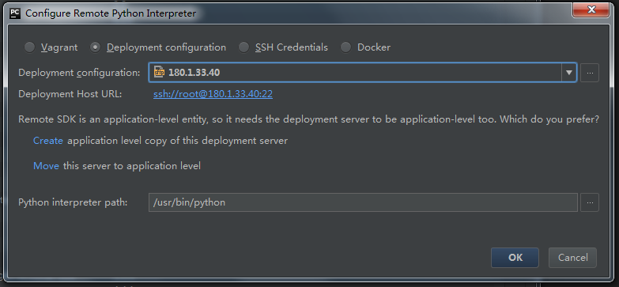
图8-选择Python路径
完成后可查看当前Python版本，可以看到路径为 sftp://root@180.1.33.40:22/us...，
如图9：
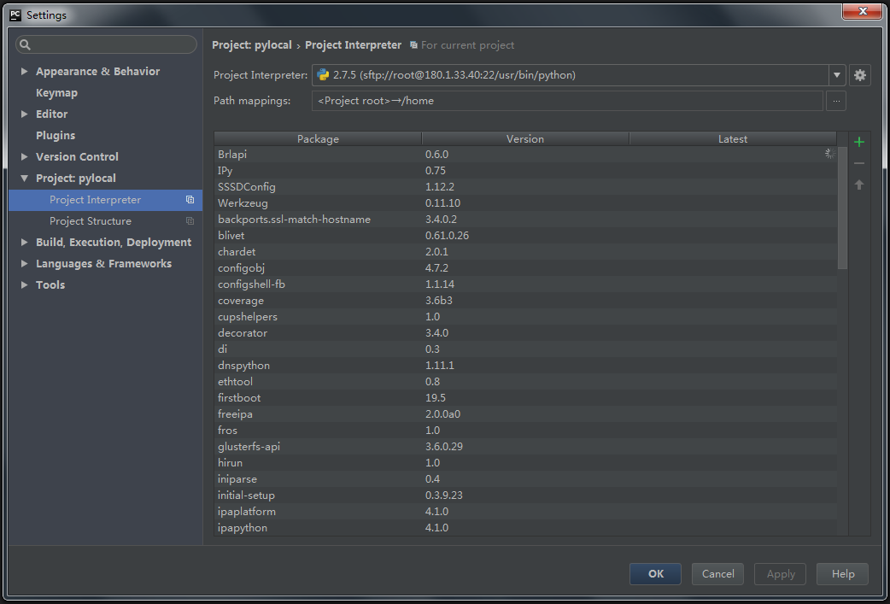
图9-远程Python
随后开始加载远程Python库，可以在右下提示框看到process running，等待，如图10。
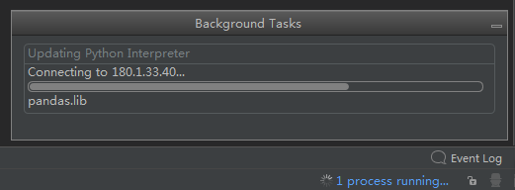
图10-加载远程Python库
选择Tools-Deployment-Browse Remote Host，可以在主界面右侧看到Remote Host，
可以看到背景呈绿色如图11。如无，如图7重置Mappings；
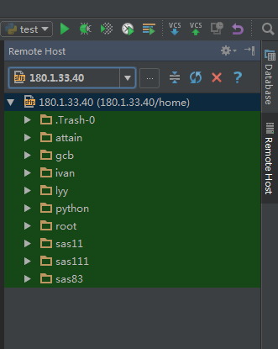
图11-查看远程服务器
在主界面左侧可以看到配置完成的远程Python库，即配置无误。
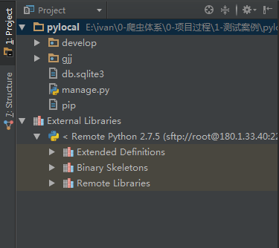
图12-查看远程Python库
现通过右键Upload或Download，从服务器端下载(或从本地上传)某段代码作为测试。并在Tools-Deployment-Options，进行上传设置，Upload changed files automatically to the default server默认是Nerver，可以通过选择 On explicit save action(Ctrl+S)，如图13，即通过Ctrl+S即同步文件至服务器。且上传记录可以在File Transfer查看。
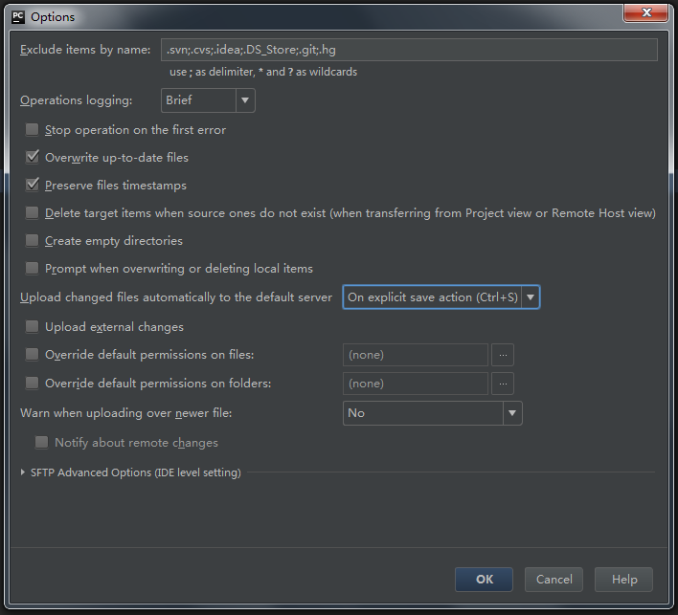
图13-Upload设置
完成后，如图14。如有异常，请重置。
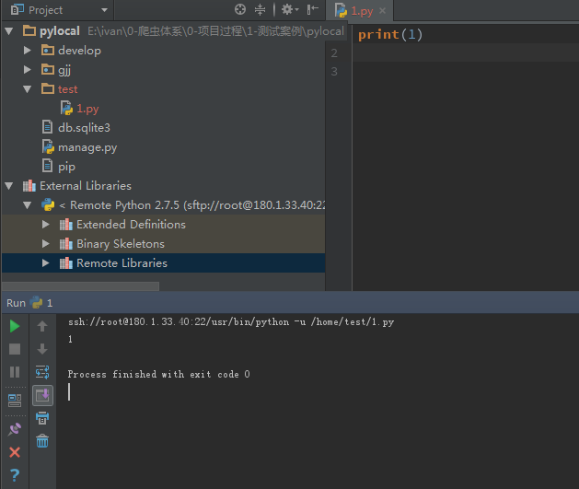
图14-远程服务器程序执行情况

